

**Packet Tracer: Servidores de DHCP y servidores DNS**

(version para el instructor)

**Nota para el instructor:** el color de fuente rojo o las partes resaltadas en gris indican texto que aparece en la copia del instructor solamente.

## Topología

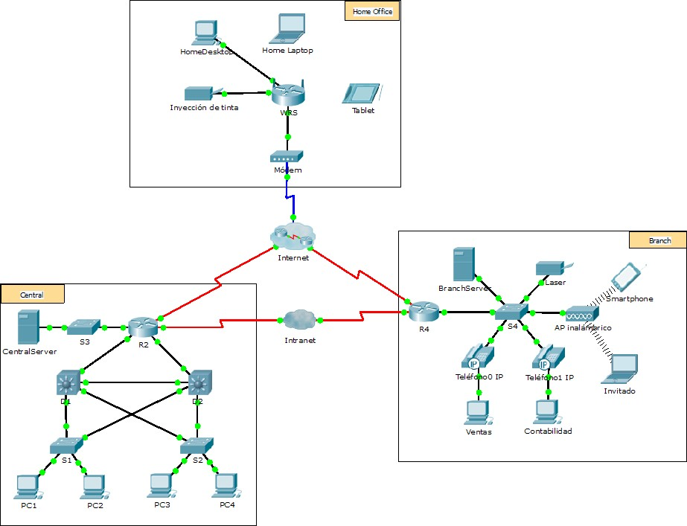

**Objetivos**

#### Parte 1: Configurar el direccionamiento IPv4 estático Parte 2: Configurar y verificar los registros DNS

**Información básica**

En esta actividad, configurará y verificará el direccionamiento IP estático y el direccionamiento DHCP.

A continuación, configurará un servidor DNS para que asigne direcciones IP a los nombres de sitios Web.

**Nota:** Packet Tracer simula solamente el proceso para configurar estos servicios. Cada paquete de software de DHCP y DNS tiene sus propias instrucciones exclusivas de configuración e instalación.

# Parte 1: Configurar el direccionamiento IPv4 estático

### Paso 1: Configurar la impresora de inyección de tinta con direccionamiento IPv4 estático

Las PC de oficinas domésticas necesitan conocer la dirección IPv4 de una impresora para enviarle información. Por lo tanto, la impresora debe utilizar una dirección IPv4 estática (invariable).

1. Haga clic en **Inkjet** (Inyección de tinta) y, a continuación, haga clic en la ficha **Config**, en la que se muestran los parámetros de Global Settings (Configuración global).
2. Asigne de manera estática la dirección de gateway **192.168.0.1** y la dirección de servidor DNS **64.100.8.8**.
3. Haga clic en **FastEthernet0** y asigne de manera estática la dirección IP **192.168.0.2** y la dirección de máscara de subred **255.255.255.0**.
4. Cierre la ventana Inkjet.

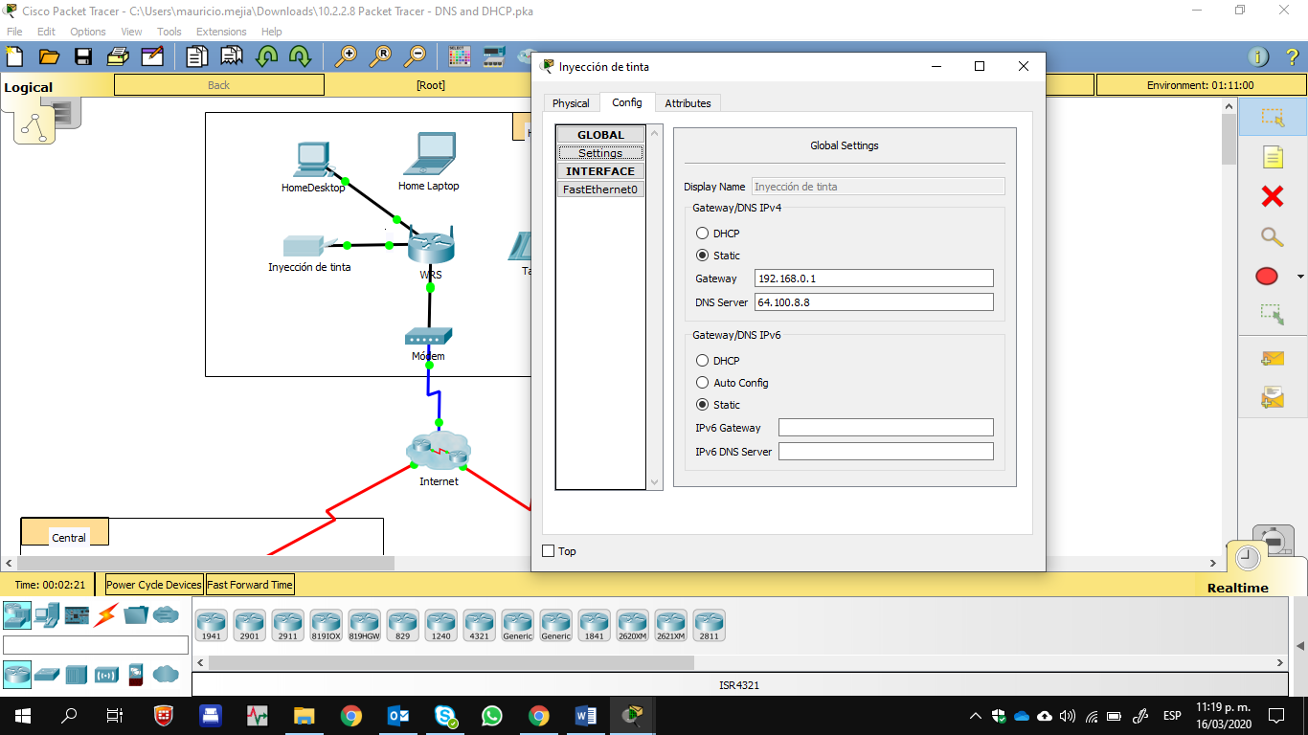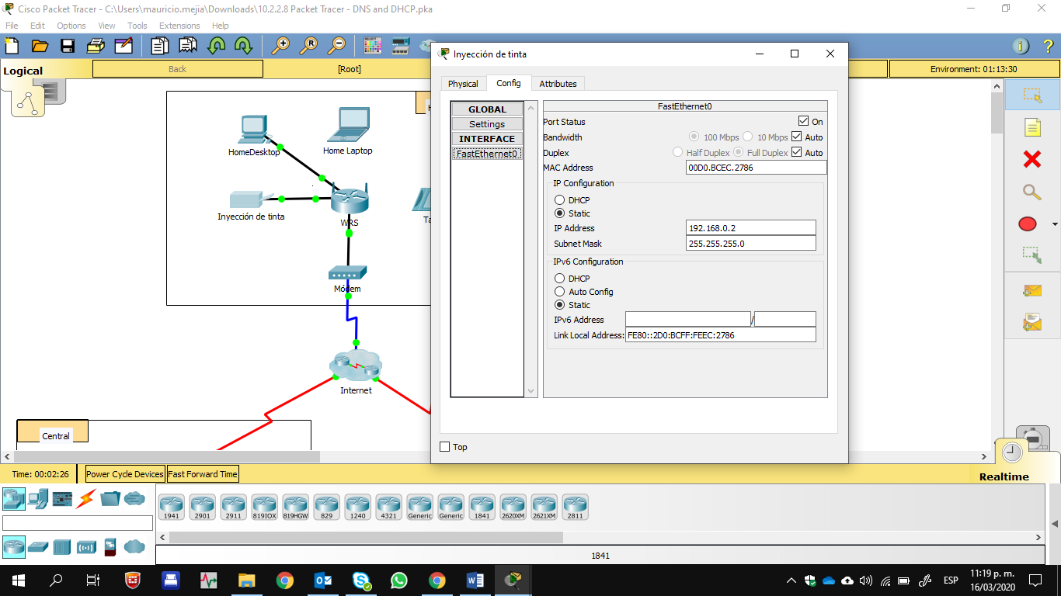

### Paso 2: Configurar WRS para que proporcione servicios de DHCP

1. Haga clic en **WRS** y, a continuación, haga clic en la ficha **GUI** y maximice la ventana.
2. Se muestra la ventana Basic Setup (Configuración básica) de manera predeterminada. Configure los siguientes parámetros en la sección Network Setup (Configuración de red):
   1. Cambie la Dirección IP a **192.168.0.1**.
   2. Establezca la máscara de subred **255.255.255.0**.
   3. Habilite el servidor de DHCP.
   4. Establezca la dirección DNS estática 1 **64.100.8.8**.
   5. Desplácese hasta la parte inferior y haga clic en **Save** (Guardar).
3. Cierre la ventana **WRS**.

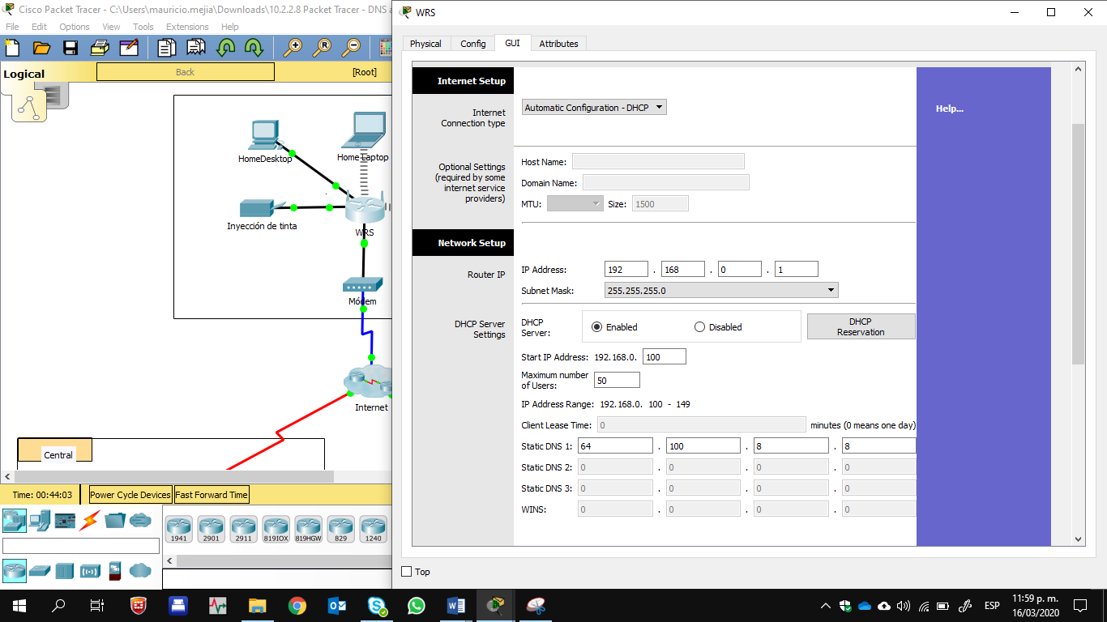

### Paso 3: Solicitar direccionamiento DHCP para la computadora portátil doméstica

Esta actividad se centra en la oficina doméstica. Los clientes que configurará con DHCP son **Home Laptop**

(Computadora portátil doméstica) y **Tablet PC**.

1. Haga clic en **Home Laptop** y, a continuación, haga clic en la ficha **Desktop** > **IP Configuration**

(Escritorio > Configuración de IP).

1. Haga clic en **DHCP** y espere hasta que la solicitud de DHCP sea correcta.
2. Ahora, **Home Laptop** debe tener una configuración IP completa. De no ser así, vuelva al paso 2 y verifique las configuraciones en la **WRS**.
3. Cierre la ventana IP Configuration y, a continuación, cierre la ventana **Home Laptop**.

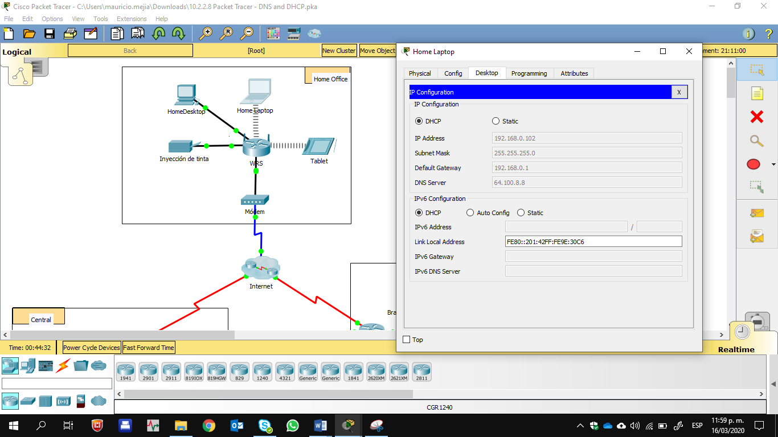

### Paso 4: Solicitar direccionamiento DHCP para la tablet PC

1. Haga clic en **Tablet** y, a continuación, haga clic en la ficha **Desktop** > **IP Configuration**.
2. Haga clic en **DHCP** y espere hasta que la solicitud de DHCP sea correcta.
3. Ahora, **Tablet** debe tener una configuración IP completa. De no ser así, vuelva al paso 2 y verifique las configuraciones en la **WRS**.

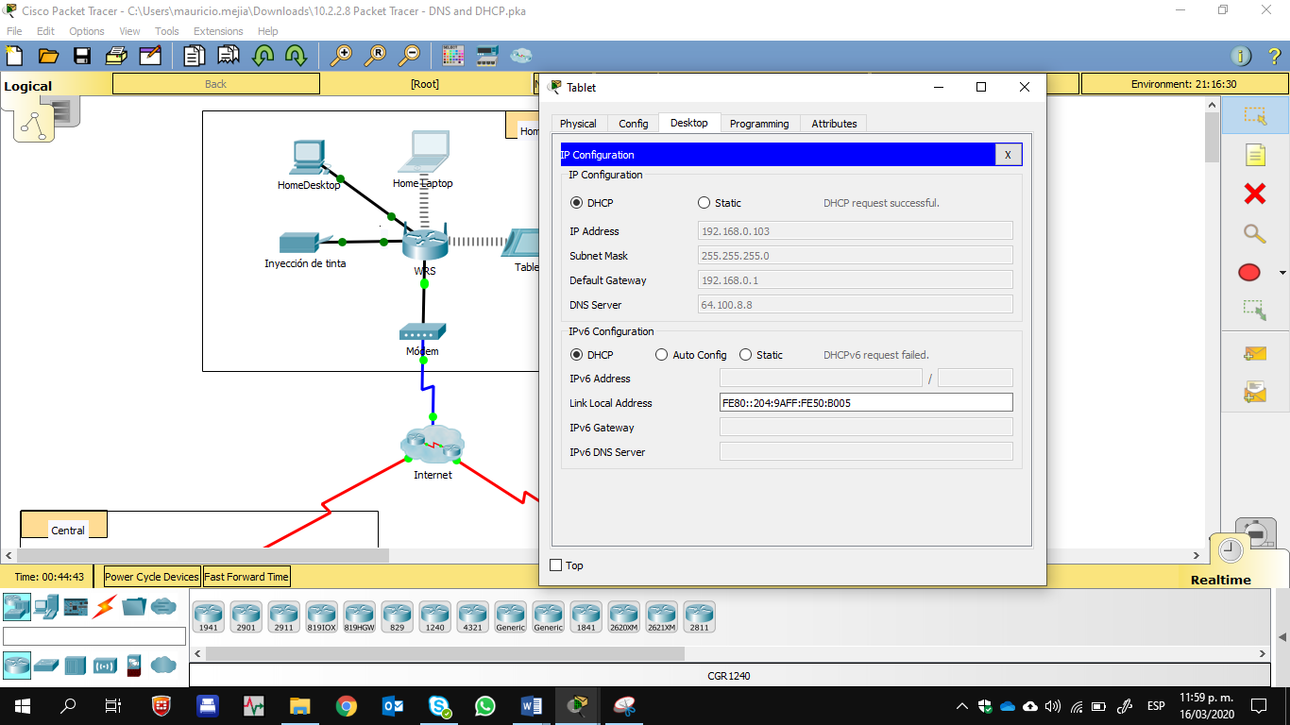

### Paso 5: Probar el acceso a sitios Web

1. Cierre la ventana **IP Configuration** y, a continuación, haga clic en Web Browser (Explorador Web).
2. En el cuadro de dirección URL, escriba **10.10.10.2** (para el sitio Web de **CentralServer**) o **64.100.200.1**

(para el sitio web de **BranchServer**) y haga clic en **Go** (Ir). Deben aparecer ambos sitios Web.

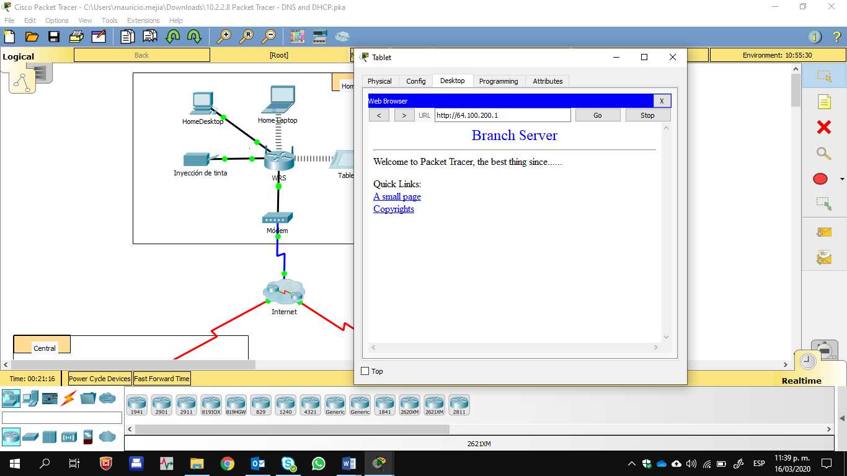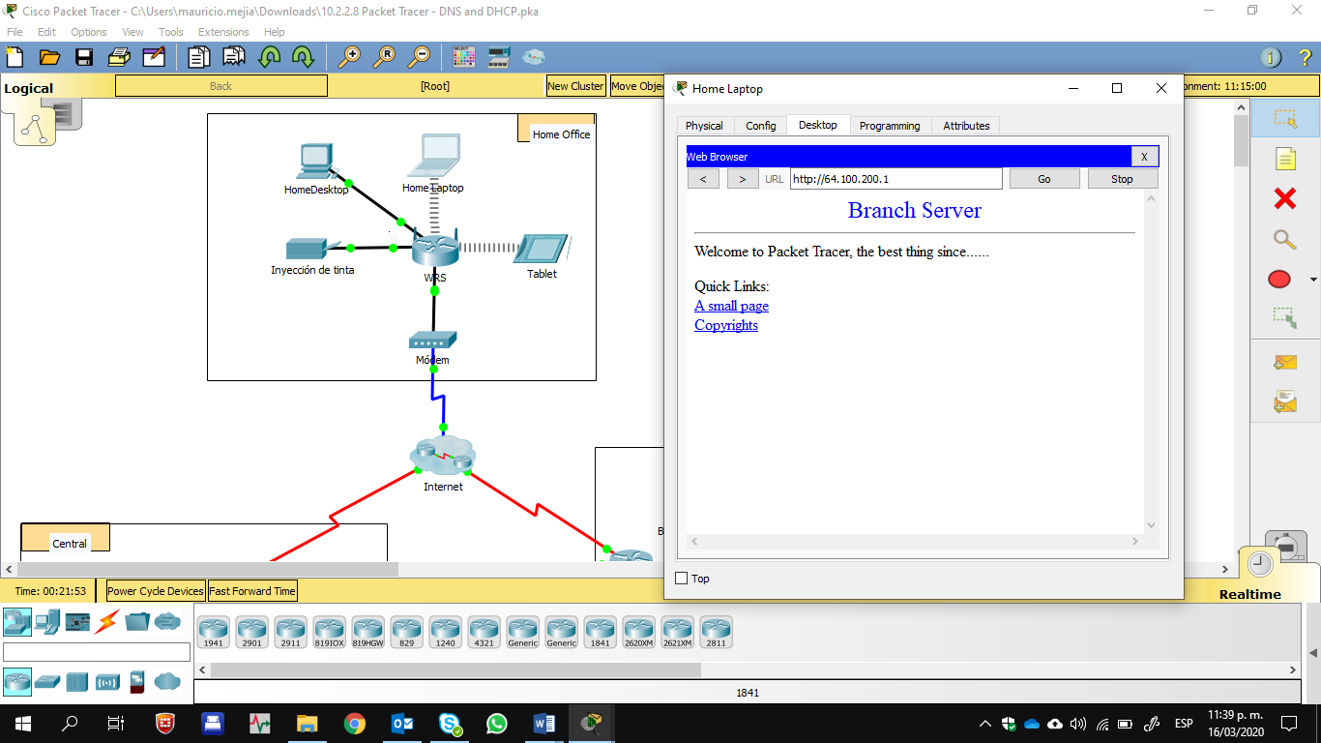

1. Vuelva a abrir el explorador Web. Pruebe los nombres para esos mismos sitios Web mediante la introducción de **centralserver.pt.pka** y **branchserver.pt.pka**. Haga clic en **Fast Forward Time** (Adelantar el tiempo) en la barra amarilla que se encuentra debajo de la topología, a fin de acelerar el proceso.

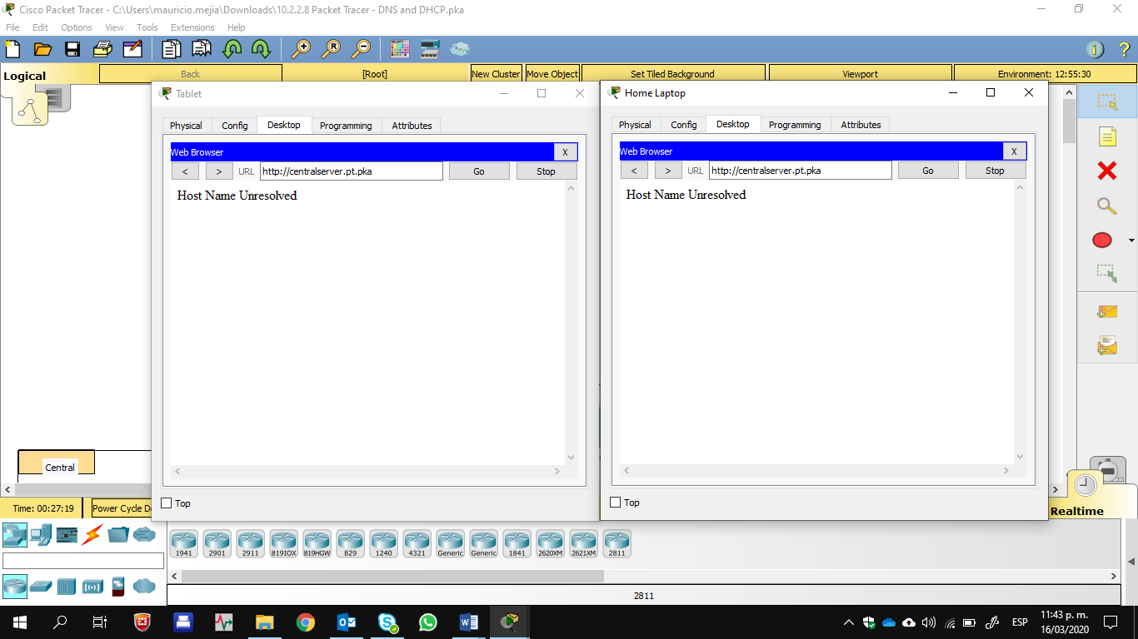

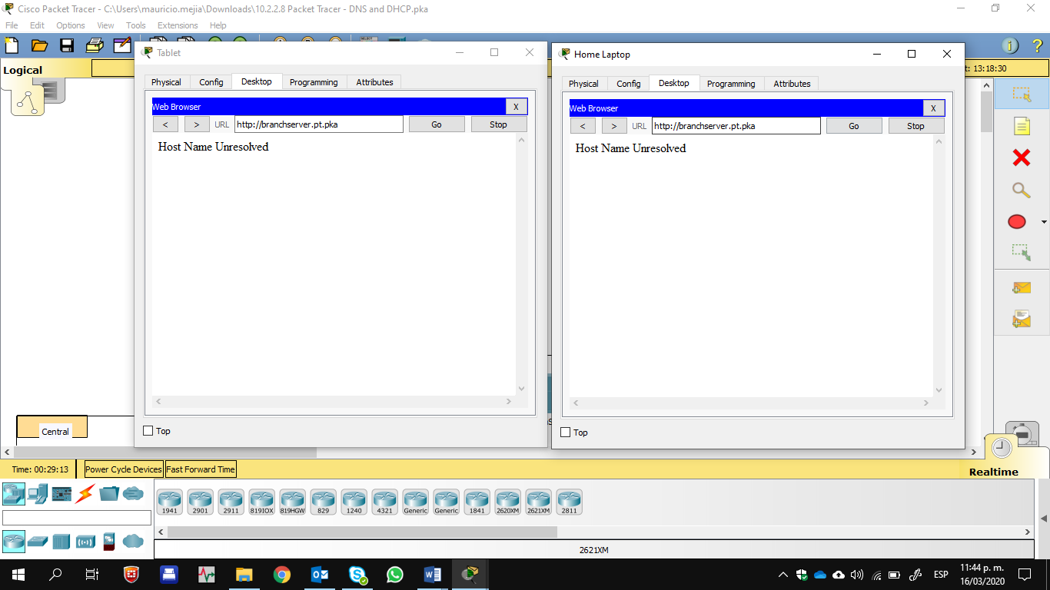

# Parte 2: Configurar los registros en el servidor DNS

### Paso 1: Configurar famous.dns.pka con registros para CentralServer y BranchServer.

En general, los registros DNS se realizan ante compañías, pero en esta actividad, usted controla el servidor

**famous.dns.pka** en Internet.

1. Haga clic en la nube de **Internet**. Se muestra una nueva red.
2. Haga clic en **famous.dns.pka** y, a continuación, haga clic en la ficha **Config** > **DNS**.
3. Agregue los siguientes registros del recurso:

|  |  |
| --- | --- |
| **Nombre de registro del recurso** | **Dirección** |
| centralserver.pt.pka | 10.10.10.2. |
| branchserver.pt.pka | 64.100.200.1 |

1. Cierre la ventana famous.dns.pka.
2. Haga clic en **Back** (Atrás) para salir de la nube de **Internet**.

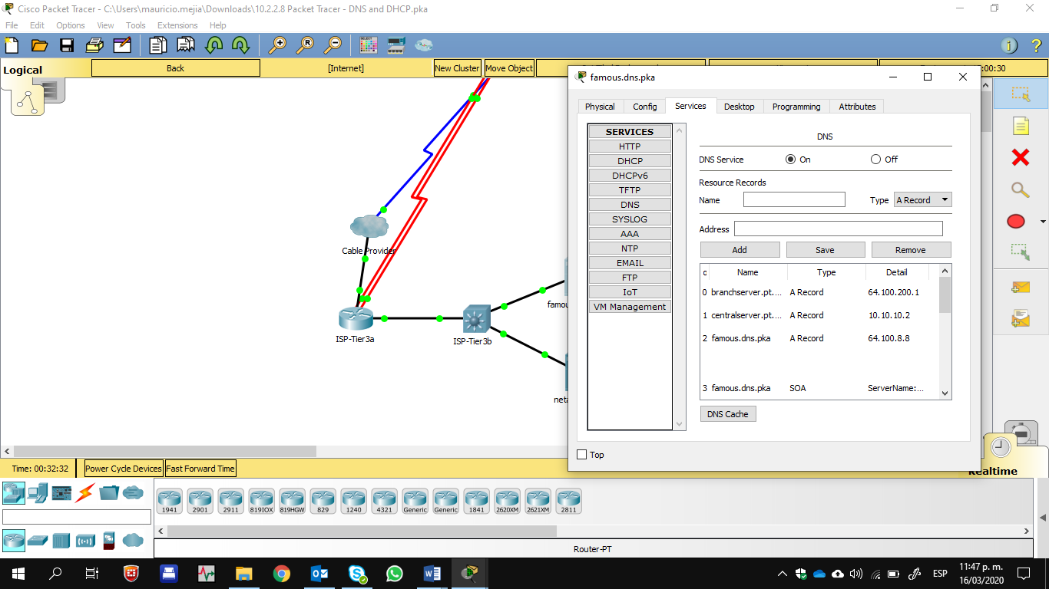

### Paso 2: Verificar la capacidad de los equipos cliente para usar DNS

Ahora que configuró los registros DNS, **Home Laptop** y **Tablet** deben ser capaces de acceder a los sitios Web mediante los nombres en lugar de las direcciones IP. Primero, compruebe que el cliente DNS funcione correctamente y, a continuación, verifique el acceso al sitio Web.

1. Haga clic en **Home Laptop** o **Tablet**.
2. Si el explorador Web está abierto, ciérrelo y seleccione **Command Prompt** (Símbolo del sistema).
3. Verifique el direccionamiento IPv4 mediante la introducción del comando **ipconfig /all**. Debe ver la dirección IP del servidor DNS.

1. Haga ping al servidor DNS en **64.100.8.8** para verificar la conectividad.

**Nota:** es posible que los primeros dos o tres pings fallen, ya que Packet Tracer simula los distintos procesos que deben ocurrir para que la conectividad a un recurso remoto sea correcta.

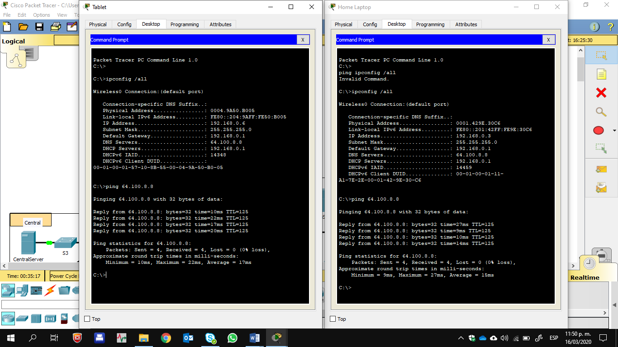

1. Pruebe la funcionalidad del servidor DNS mediante la introducción de los comandos **nslookup centralserver.pt.pka** y **nslookup branchserver.pt.pka**. Debe obtener una resolución de nombre que muestre la dirección IP de cada uno.

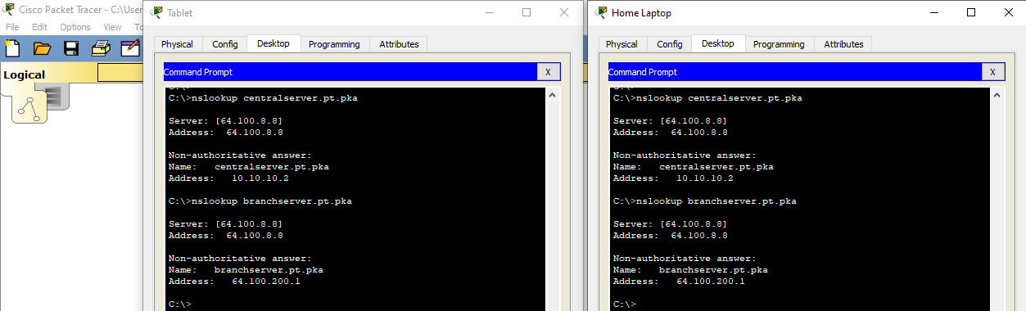

1. Cierre la ventana Command Prompt y haga clic en **Web Browser**. Verifique que **Home Laptop** o **Tablet**

puedan acceder ahora a las páginas Web de **CentralServer** y **BranchServer**.

